# Raport pentru lucrarea 3: Atacul cu depășire de zonă de memorie (versiunea Set-UID)

Autor: Birlutiu Claudiu-Andrei

## Sarcina 1: Familiarizarea cu ShellCode

* Pregatirea mediului prin executarea comenzilor din laborator
* 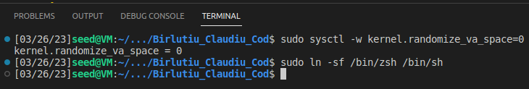am rulat comanda **make** în directorul shellcode și aceasta a creat cele 2 fisiere executabilele ale shellcode-ului (pe 32 de biti și 64 de biti) și de asemenea la crearea lor s-a folosit optiunea de execuție de pe stiva

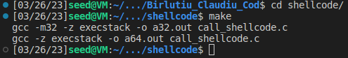

* am lansat în execuție cele 2 executabile și am observat ca în ambele cazuri se deschide un shell nou pe un proces nou (id-uri diferite). Se poate observa în ss-ul de mai jos cum sa deschid cele 2 shell-uri cu id diferit

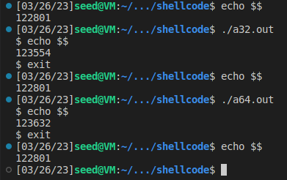

## Sarcina 2: Înțelegerea programului vulnerabil

* Am rulat comanda **make** astfel ca s-au construit mai multe fisiere executabile ale preogramului stack (pe 32 și 64 de biti) cu valori ale dimenisunii buffer-ului diferite și de asemenea crearea programelor pe care se poate face debugging

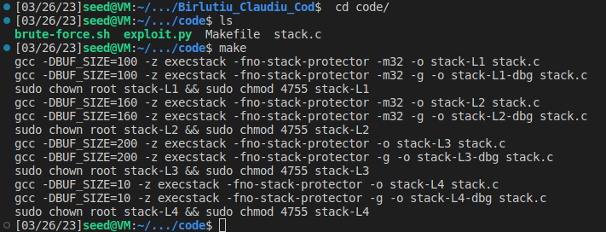

* codul stack.c manifesta o vulnerailitate în cadrul functiei bof din cauza faptului ca dimensiunea string-ului primit ca parametru și care e copiat cu ajutorul functiei strcpy (care nu verifica dimensiunile maxime destinație – sursa) => lungimea sirului str poate fi mai mare decât BUF_SIZE = > se vor copia bytes într-o zona nedorita

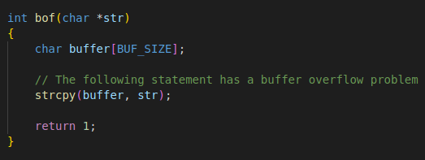

## Sarcina 3: Lansarea atacului asupra programului pe 32 biți

* În prima faza se va afla distanta dintre pozittia de inceput a tamponului si locul unde este stocata adresa de retur.
* Am lansat cu ajutorul tool-ului gdb debugging-ul pe programul stack-L1-gdb și am pus un breakpoint la nivelul functiei bof
* 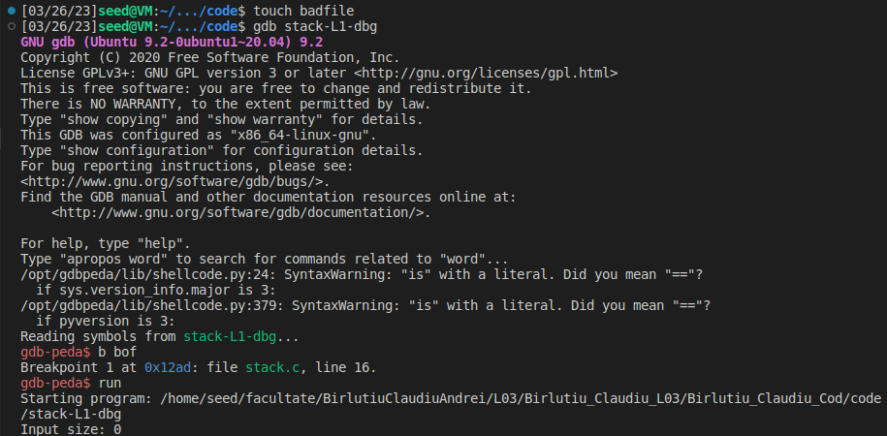se observa ca executia se oprește la nivelul breakpoint-ului pus

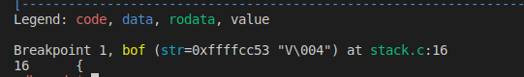

* se da un **next** și se printeaza apoi valoarea registrului ebp (în acest caz ebp va indica cadrul de stiva al functiei **bof**) și a adresa buffer-ului; Trebuie remarcat faptul ca valoarea pointerului de cadru obtinu de la gdb este diferita de cea din timpul executiei propriu-zise (fara a folosi gdb).

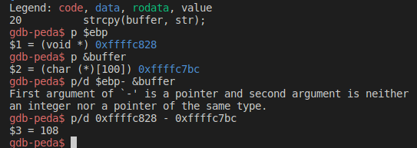

* S-a observat ca diferența intre adresa buffer-ului și adresa functiei se afla la o diferența de 0x108 = 264
* deaorece aceste valori nu sunt corecte din cauza introducerii unor valori diferite în stiva de modul debug am recurs la metoda de a indtroduce în codul **stack.c** a unor printf-uri pentru adresele necesare
* 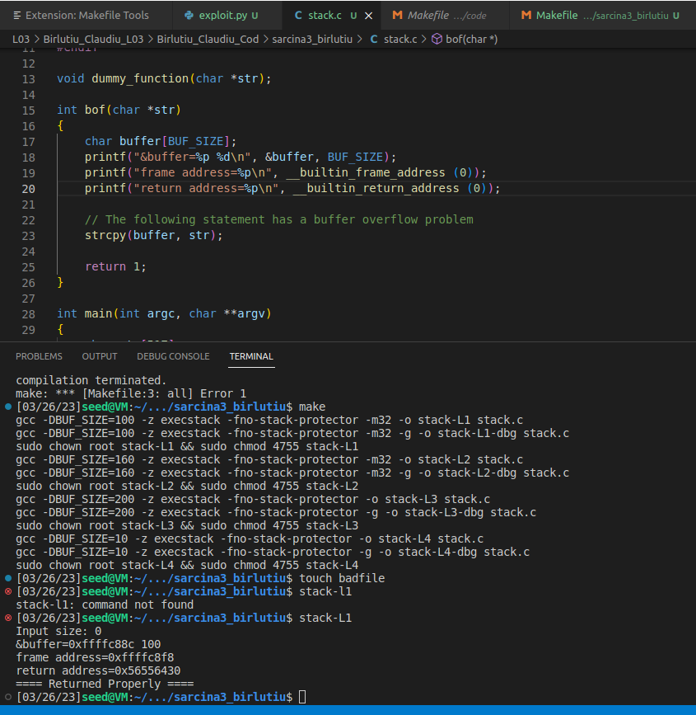onbservam ca adresa buffer-ului este 0xffffc88c, iar adresa frame-ului este 0xffffc8f8 => diferența este 6C, adică 108
* adresa de retur va fi ebp + 4 => de unde rezulta ca diferenta este de 108+4 = 112 : un calcul mai simplu se face in felul urmator
* start = 517 - len(shellcode) # de la aceasta pozitie va fi pus shelcode-ul; la finalul bufferului
* content[start:start + len(shellcode)] = shellcode
* buff = 0xffffc88c #adresa bufferului
* ebp = 0xffffc8f8 #adresa inscrisa in ebp
* offset = ebp + 4 - buff # diferenta dintre adresa de return (ebp+4) si adresa bufferului pentru adresa noua de return; va reprezenta pozitia din buffer unde va fi pusa adresa de return noua
* ret = buff + start # adresa de la care incepe shellcode-ul in buffer; aceasta va reprezenta adresa de return a functiei => se va executa astfel shelcode-ul

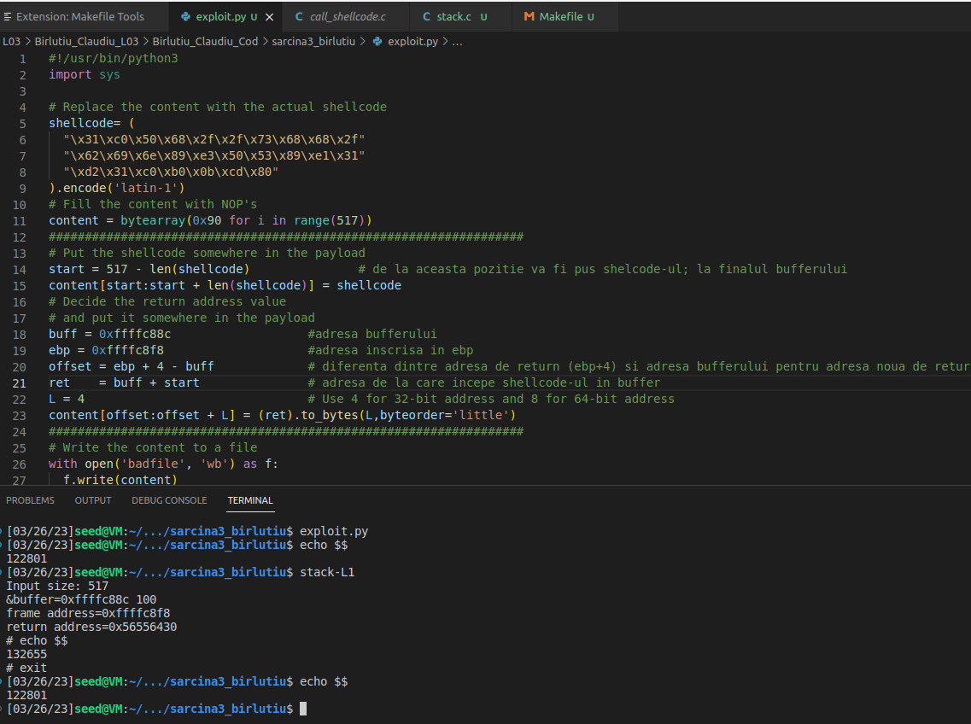

* adresa de retun este astfel inlocuita cu adresa unde se afla shellcode-ul; in momentul in care se va trece la acea instructiune de return, de fapt se va exectua codul nostru injectat in input

## Sarcina 4: Lansarea atacului asupra programului pe 64 biți

* Am micsorat dimensiunea bufferului

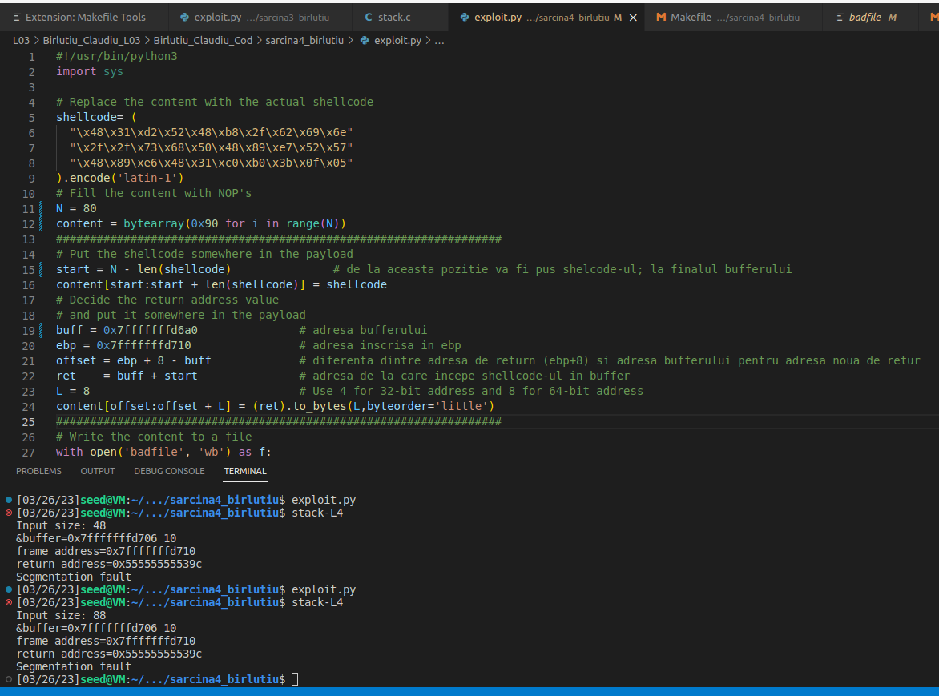

## Sarcina 5: Înfrângerea contra-măsurii din dash

* Avem în vedere ca pana acum am înlocuit lansarea în execuție a dash-ului prin link-uirea la un alt tip de shell (zsh) care nu are o contramsaura în ceea ce privește schimbarea UID-ului; în schimb dash shell renunța la privilegii când decteaza faptul ca UID-ul efectiv nu e egal cu cel real – fapt întalnit în cadrul programului nostru de mai sus; vom realiza abolirea acestei contramasuri cu indicatiile date în lucreare de laborator
* în prima faza vom reseta lansarea în execuție a dash-ului prin comanda bin/sh prin relinkuire



* în continuare vom încerca sa schimbam UID-ul la zero prin comanda **setuid(0)** înaintea de executarea shelcode-ului
* se creeaza cele 2 executebile care (a32.out și a64.out) cu comanda make și flagul setuid => astfel se va seta uid la 0; cele 2 executabile prives privilegii de execuție și deasemenea "chown root" schimba proprietarul fișierelor specificate în contul de utilizator "root", ceea ce ar permite acestui cont de utilizator să aibă control total asupra acelui fișier sau director.
* S-au pus 2 shellcode-uri (32 bits și 64 bits) în codul call_shelcode.c în care se seteaza și uid-ul
* observam diferența în paralel intre cele 2 moduri de execuție a programelor (cu setuid și fără setuid)
* în cazul programelor cu setuid setat la 0 se observa ca uuid e 0, fiind cu priveligii de root, pe când în cadrul celor fără uid-ul setat observam ca noul shell se va executa cu uid-ul celui care a lansat în execuție programele

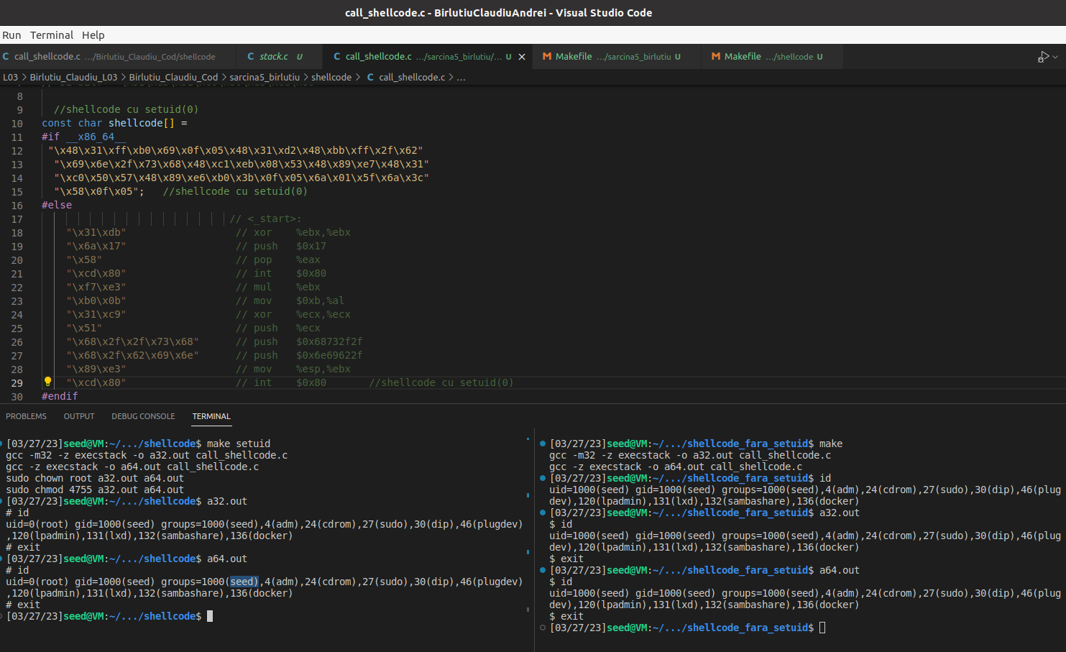

* am modificat fișierul exploit.py cu noul shelcode care include și setuid și observam ca va lansa în execuție un shell cu privilegii de root

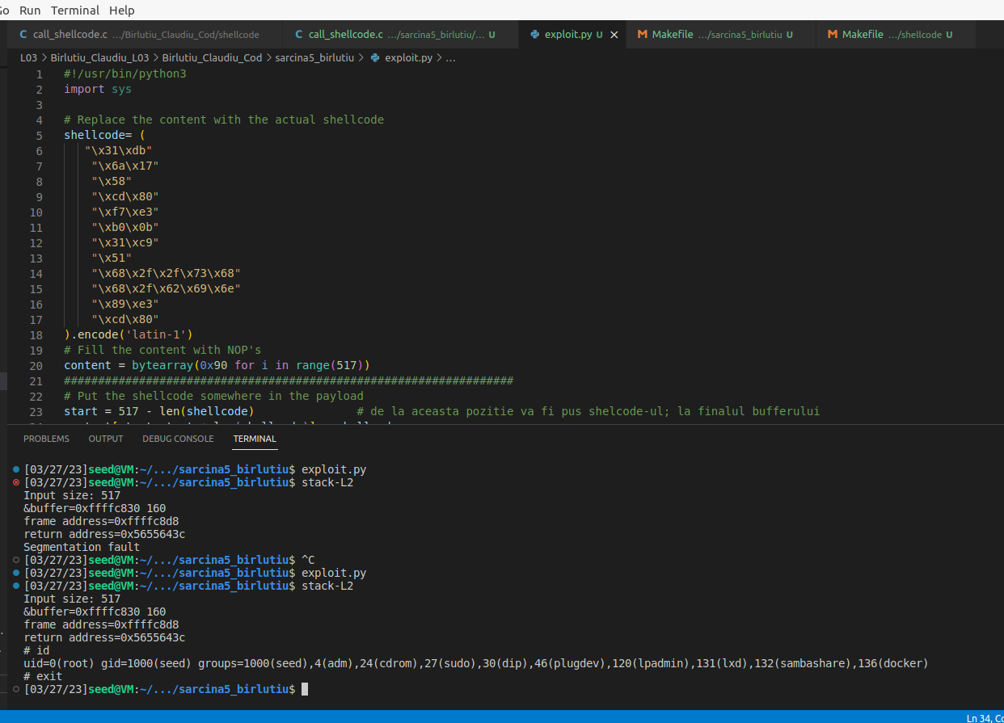

## Sarcina 6: Înfrângerea randomizării adreselor

* În prima faza vom restabili proprietatea de randomizare pe mașina virtuala Ubuntu

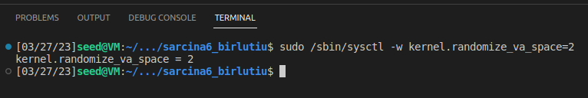

* am lansat în executie scritpul

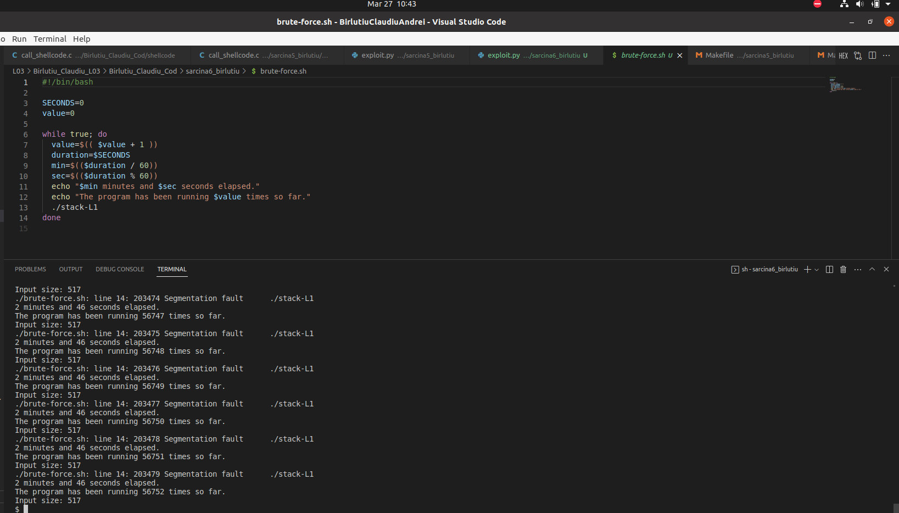

* se observa ca a fost nevoie de 56752 de executii ale programului stak-L1 pana cand adresa de baza a stivei a fost identica cu cea pe care s-a făcut analiza anterioara pentru formarea fisierului exploit.py => se observa ca a fost nevoie doar de 2 minute pentru a reuși infrangerea randomizarii adreselor în cadrul arhitecturii pe 32 de biti

## Sarcina 7a: Protecția StackGuard activată

* În prima faza vom dezactiva randomizarea adreselor deaorece am activat-o la pasul anterior

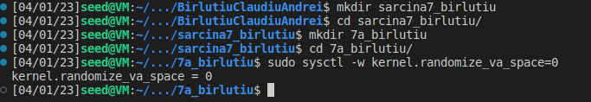

* am refacut fișierul make file cu anularea flag-ului -fno-stack-protector  
  si am executat comanda make pentru obtinerea executabilelor

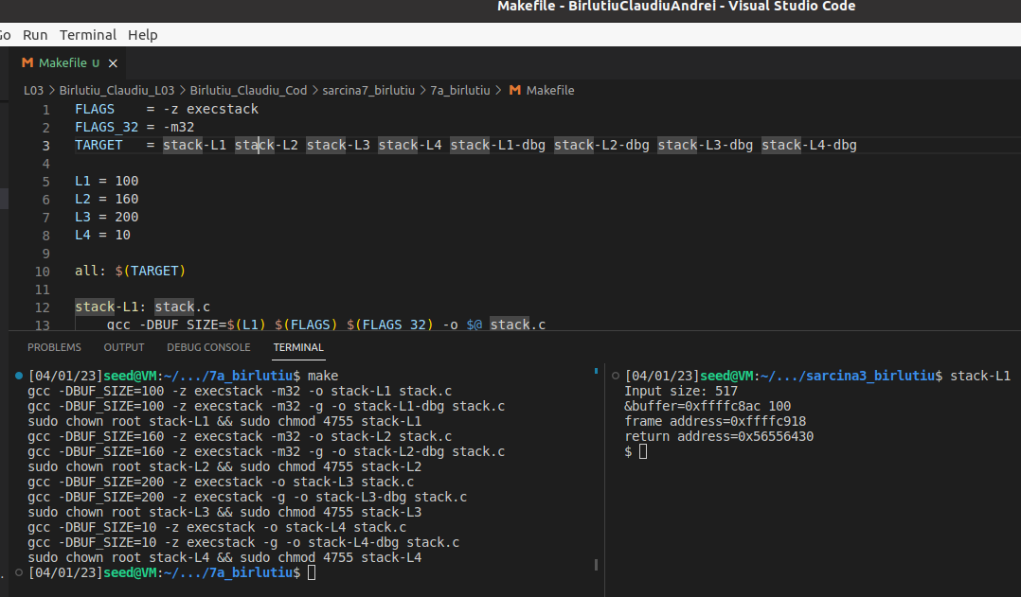

* în imaginea de mai jos vom observa ca având activat StackGuard-ul, acesta va detecta depasirea de zona (buffer overflow) în functia bof și de asemenea va duce la evitarea executiei functiei – observam ca nu se vor face printf-urile din interiorul acesteea. În acest caz, shellcode-un nu se va executa, și nu se va deschide un shell nou. În partea dreapta se observa executia pentru cazul în care nu e activat stack guardul.

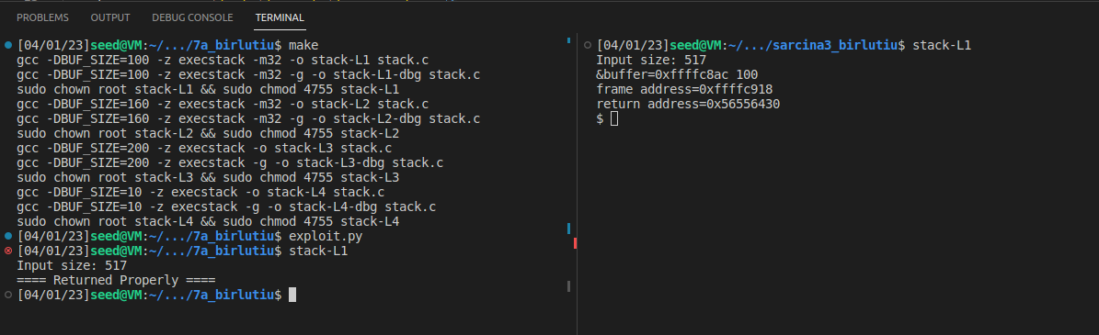

## Sarcina 7b: Protecția prin stivă ne-executabilă activată

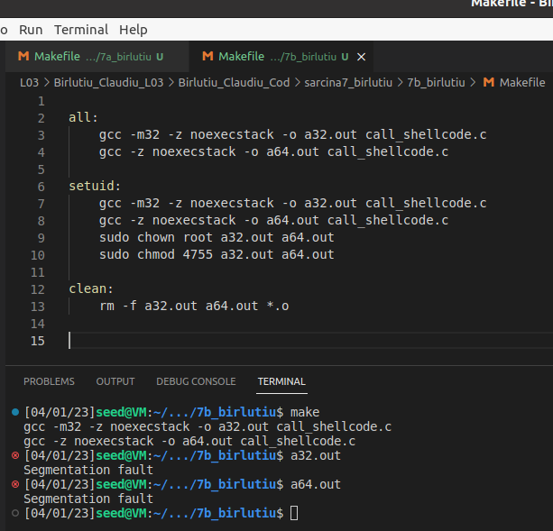

* Am pus optiunea de **noexecstack** in momentul compilarii, iar optiunea de executie a unui cod de pe stiva a fost interzisa → in acest sens nu se va executa shelcode-ul, ci se va ajunge la segmentation fault => se va detecta faptul ca nu se ajunge la o adresa de return din functie, ci nu la una de pe stiva la care incepe executia unui cod nedorit